PROJEKT ASFEU „Učíme sa moderne pre život a prax“
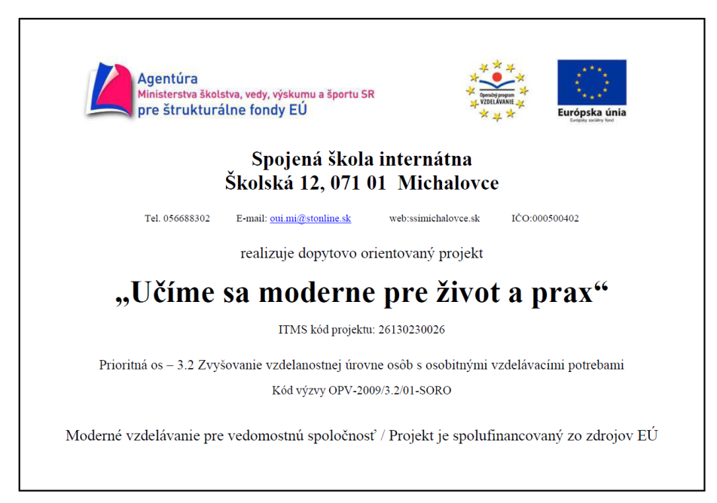
Moderné vzdelávanie pre vedomostnú spoločnosť/ Projekt je spolufinancovaný zo zdrojov EÚ
Kód ITMS projektu: 26130230026
V školskom roku 2014/15 naša škola ako nástupnícka organizácia Odborného učilišťa internátneho vo Viničkách, pokračuje v projekte „Učíme sa moderne pre život a prax“.
Strategický cieľ projektu:

Uskutočniť reformu vzdelávania a podporiť zvyšovanie kvality odborného vzdelávania s cieľom pripraviť absolventa pre potreby trhu práce vo vedomostnej spoločnosti.
Cieľ smeruje k zvyšovaniu kľúčových kompetencií zdravotne znevýhodnených žiakov pre potreby trhu práce a k podpore ich sociálnej inklúzie.
Väzba na príslušné ciele výzvy:
Podporovať sociálnu inklúziu osôb s osobitnými vzdelávacími potrebami prostredníctvom uľahčenia ich prístupu k formálnemu vzdelávaniu a k získaniu zručností potrebných pre trh práce.
Strategickým cieľom projektu je skvalitniť vzdelávanie na škole a prostredníctvom inovatívnych foriem a metód výučby pripraviť absolventa pre potreby spoločnosti a trhu práce.
Špecifické ciele projektu:
1. Modernizovať vyučovanie na odbornom učilišti.
2. Zaškoliť pedagogických zamestnancov.
Väzba na strategický cieľ projektu:
Modernizáciou vyučovania na škole sa zvýšia kľúčové kompetencie žiakov, čím sa zvýšia ich šance pre uplatnenie na trhu práce.

Čo všetko sa od januára 2015 stihlo uskutočniť:
Práce na projekte pokračujú v dvoch učebných odboroch 6491 2 01 obchodná prevádzka – práca pri príprave jedál a 6486 2 opatrovateľská starostlivosť v zdravotníckych zariadeniach a v zariadeniach sociálnej starostlivosti. V oblasti teoretického vzdelávania pokračujeme v tvorbe edukačných podkladov vo vyučovacích predmetoch informatika a telesná výchova.
Po oboznámení sa projektového tímu s pedagogickými výstupmi z Odborného učilišťa internátneho vo Viničkách pokračujeme v jednotlivých aktivitách. Učebný odbor 6491 2 01 obchodná prevádzka – práca pri príprave jedál pripravuje podklady pre videosekvencie a natočili sme prvé zábery.
V teoretickom vzdelávaní sme spracovali metodické a pracovné listy vo vyučovacích predmetoch Informačné a komunikačné technológie a Telesná výchova..

Čo nás čaká:
V učebnom odbore 6491 2 01 obchodná prevádzka – práca pri príprave jedál spracujeme videosekvencie, a dopracujeme učebné texty, ktoré budeme implementovať do výchovno-vzdelávacieho procesu.
V učebnom odbore 6486 2 opatrovateľská starostlivosť v zdravotníckych zariadeniach a v zariadeniach sociálnej starostlivosti spracujeme podklady k videosekvenciám a videosekvencie spracujeme. Spracujeme učebné texty, pracovné listy a prezentácie. Výstupy implementujeme do výchovno-vzdelávacieho procesu.
Ukončenie projektu je naplánované v mesiaci august 2015.
Veríme, že všetky uvedené aktivity v rámci tohto projektu budú veľkým obohatením a prínosom pre našich žiakov, učiteľov školy, ako aj pre širokú verejnosť.

Mgr. Jana Halajčíková

